Руководство
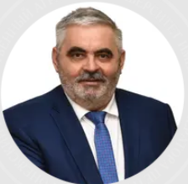
Агибалов Александр Владимирович
Ректор Воронежского ГАУ
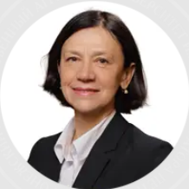
Дерканосова Наталья Митрофановна
Проректор по учебной работе
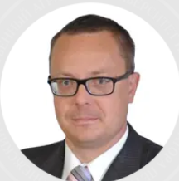
Семёнов Сергей Николаевич
Ио проректора по научной работе
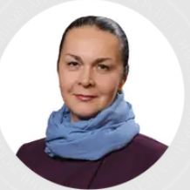
Агеева Ольга Юрьевна
Проректор по социально-воспитательной работе и молодежной политике
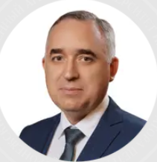
Ворохобин Андрей Викторович
Проректор по цифровой трансформации
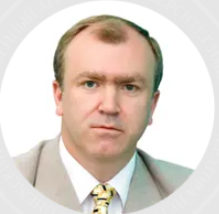
Измалков Андрей Алексеевич
Проректор по внешним связям
Информация о руководителях филиалов образовательной организации
У образовательной организации нет филиалов
Информация о руководителях представительств образовательной организации
Липецкое представительство
Шилов Виктор Иванович
Руководитель

